Информационная справка о Московской молодежной антинаркотической площадке
27.11.2015
Масштабы распространения в Российской Федерации немедицинского потребления наркотиков, острота существующих проблем, интересы будущего страны и ее безопасности требуют от органов государственной власти Российской Федерации принятия неотложных мер для улучшения наркоситуации.
В ситуации недопустимо высокого уровня наркомании назрела необходимость принятия действенных мер, направленных на кардинальное снижение спроса на наркотики.
В этой связи в рамках реализации положений Стратегии государственной антинаркотической политики Российской Федерации до 2020 года, решений Президиума Государственного совета Российской Федерации от 18 апреля 2011 г. ФСКН России проводится целенаправленная работа по внедрению современных инновационных форм антинаркотической профилактической деятельности.
Одной из них станет постоянно действующая молодежная антинаркотическая площадка, использование ресурсов которой, позволит реализовывать и совершенствовать методики профилактической антинаркотической работы среди подростков и молодежи московского региона. Площадка будет являться, по сути, региональным методическим центром профилактики наркомании. Ее деятельность во взаимодействии с субъектами профилактики наркомании московского региона на плановой основе позволит охватить профилактическими мероприятиями большое число лиц указанных категорий.
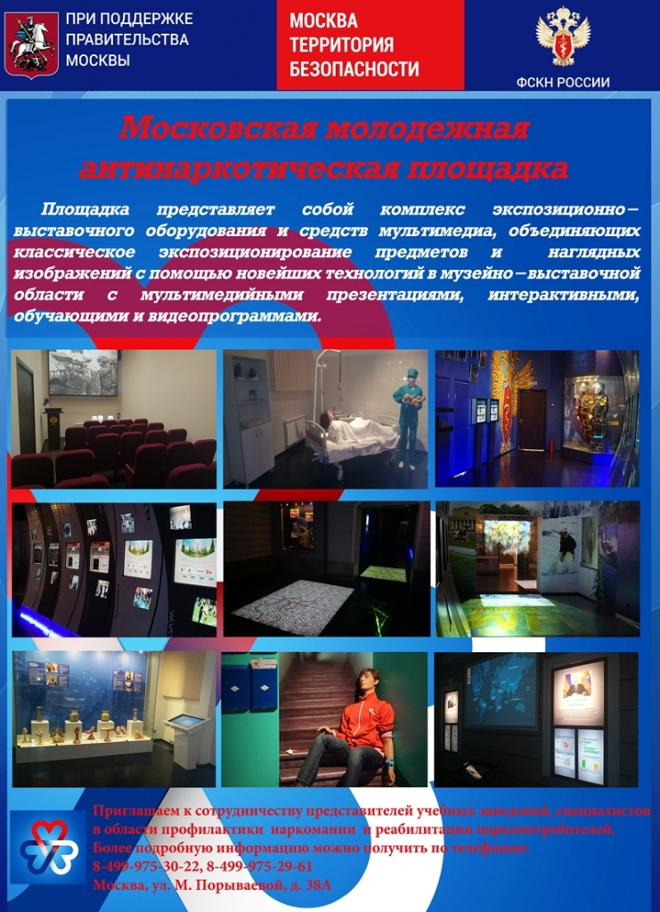

Адрес страницы: http://ostankino.mos.ru/presscenter/news/detail/2331599.html
Управа Останкинского района города Москвы

